06.12.2017
1100

На основании статей 8, 41, 43, 45, 46, 56, 57 Градостроительного кодекса Российской Федерации, статей 11, 33 Правил землепользования и застройки города Перми, утвержденных решением Пермской городской Думы от 26 июня 2007 г. № 143, с учетом протокола публичных слушаний от 09 октября 2017 г., заключения о результатах публичных слушаний от 20 октября 2017 г.
администрация города Перми ПОСТАНОВЛЯЕТ:
1. Утвердить прилагаемый проект межевания территории, ограниченной
ул. Глеба Успенского, 2а, Комсомольским проспектом, жилым домом
по ул. Полины Осипенко, 57а, ул. Пионерской в Свердловском районе города Перми (далее – проект межевания территории).
2. Признать утратившими силу постановления администрации города Перми:
от 18 июля 2011 г. № 360 «Об утверждении проекта планировки и проекта межевания территории Свердловского района города Перми» в части территории, ограниченной ул. Глеба Успенского, 2а, Комсомольским проспектом, жилым домом по ул. Полины Осипенко, 57а, ул. Пионерской в Свердловском районе города Перми;
от 31 декабря 2013 г. № 1288 «Об утверждении документации по планировке территорий в Ленинском, Мотовилихинском и Свердловском районах города Перми» в части проекта межевания территории, ограниченной ул. Глеба Успенского, 2а, Комсомольским проспектом, жилым домом по ул. Полины Осипенко, 57а, ул. Пионерской в Свердловском районе города Перми.
3. Департаменту градостроительства и архитектуры администрации города Перми разместить настоящее постановление в информационной системе обеспечения градостроительной деятельности города Перми.
4. Функциональным и территориальным органам, функциональным подразделениям администрации города Перми в своей деятельности руководствоваться утвержденным проектом межевания территории.
5. Настоящее постановление вступает в силу со дня официального опубликования в печатном средстве массовой информации «Официальный бюллетень органов местного самоуправления муниципального образования город Пермь».
6. Управлению по общим вопросам администрации города Перми обеспечить опубликование настоящего постановления в печатном средстве массовой информации «Официальный бюллетень органов местного самоуправления муниципального образования город Пермь».
7. Контроль за исполнением настоящего постановления возложить
на первого заместителя главы администрации города Перми Агеева В.Г.

Глава города Перми Д.И. Самойлов

УТВЕРЖДЕН
постановлением администрации
города Перми
от 06.12.2017 № 1100

ПРОЕКТ МЕЖЕВАНИЯ
территории, ограниченной жилым домом по ул. Глеба Успенского, 2а,
Комсомольским проспектом, жилым домом по ул. Полины Осипенко, 57а,
ул. Пионерской в Свердловском районе города Перми

Настоящим проектом межевания территории предусматривается образование земельного участка с условным номером 1 из части земельного участка с кадастровым номером 59:01:4410569:10 и свободных городских земель путем перераспределения с целью устранения вклинивания, вкрапливания и чересполосицы. Также проектом межевания территории предусматривается образование земельного участка с условным номером 2 путем раздела участка с кадастровым номером 59:01:4410569:10 с целью выдела объекта капитального строительства стороннего правообладателя, а именно 1-этажного здания склада (гаражные боксы), принадлежащего федеральному государственному бюджетному учреждению «УралНИИ «Экология».
Исходный земельный участок с кадастровым номером 59:01:4410569:10 находится в постоянном (бессрочном) пользовании государственного бюджетного образовательного учреждения среднего профессионального образования «Пермский строительный колледж», а также в собственности субъекта Российской
Федерации – Пермского края.
В соответствии с пунктом 4 статьи 11.2 Земельного кодекса Российской Федерации образование земельных участков допускается при наличии в письменной форме согласия землепользователей, землевладельцев, арендаторов, залогодержателей исходных земельных участков.
Письмом государственного бюджетного образовательного учреждения среднего профессионального образования «Пермский строительный колледж»
от 01 марта 2017 г. № 127 получено согласие на раздел земельного участка
с кадастровым номером 59:01:4410569:10.
1-этажное здание склада (гаражные боксы) является самостоятельным
объектом капитального строительства, не связано конструктивными элементами
со зданием спортивного комплекса, принадлежащего государственному бюджетному образовательному учреждению среднего профессионального образования «Пермский строительный колледж», что подтверждается техническим заключением по результатам визуального обследования строительных конструкций нежилого здания (строения) от 2012 года. Границы образуемого участка с условным номером 2 проходят по линии примыкания смежных строений, не пересекают
существующие объекты капитального строительства.
Вид разрешенного использования земельного участка площадью
23297 кв. м с кадастровым номером 59:01:4410569:10 – под здание колледжа.
Образуемый земельный участок с условным номером 1 площадью
23444 кв. м предусмотрен с видом разрешенного использования – учреждения начального и среднего профессионального образования (профессиональные училища, колледжи, техникумы, прочее).
Образуемому земельному участку с условным номером 2 площадью
221 кв. м вид разрешенного использования не устанавливается проектом межевания территории.
Проектом межевания территории предусматривается обеспечение проходом, проездом с территории общего пользования земельного участка
с условным номером 2 и земельного участка с кадастровым номером 59:01:4410569:19, а именно для вышеуказанных участков установлена зона возможного обременения с целью обеспечения доступом. Для земельного участка
с условным номером 2 на чертеже межевания территории площадь зоны обременения с целью обеспечения доступом составляет 256 кв. м, для земельного участка с кадастровым номером 59:01:4410569:19 – 505 кв. м.
Проектным решением предусматривается изменение конфигурации границ земельного участка с кадастровым номером 59:01:4410569:10 с учетом красных линий, а также с целью устранения вклинивания, вкрапливания и чересполосицы.
Реализация данных проектных решений возможна при последующем обращении федерального государственного бюджетного учреждения «УралНИИ «Экология» для оформления прав на образуемый земельный участок к собственнику участка с кадастровым номером 59:01:4410569:10 в порядке и на основаниях, предусмотренных действующим законодательством Российской Федерации.

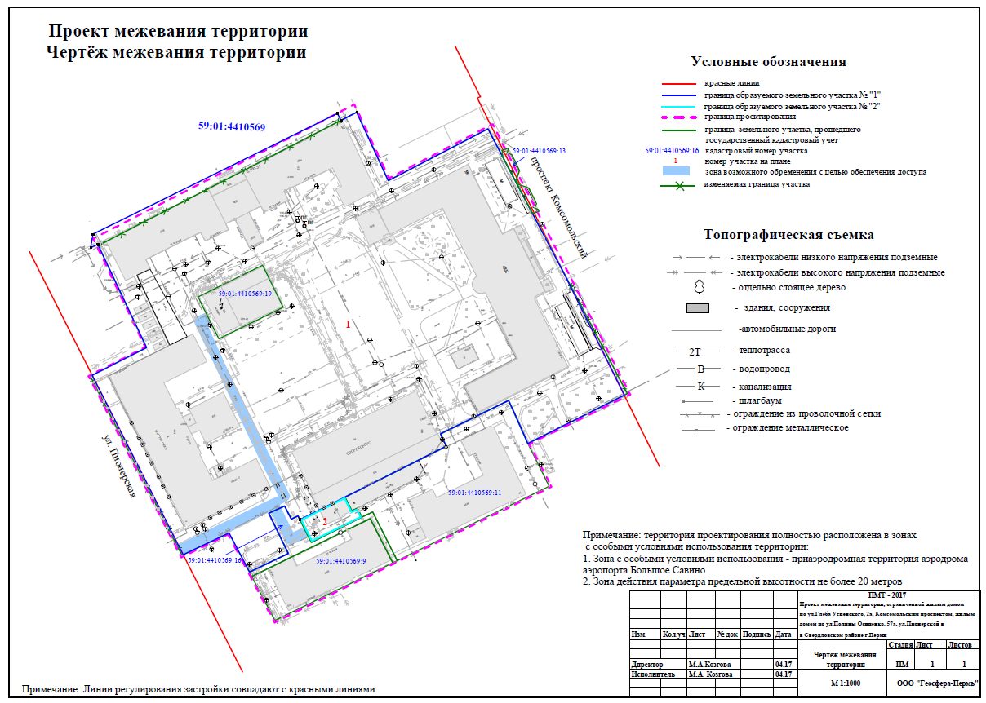
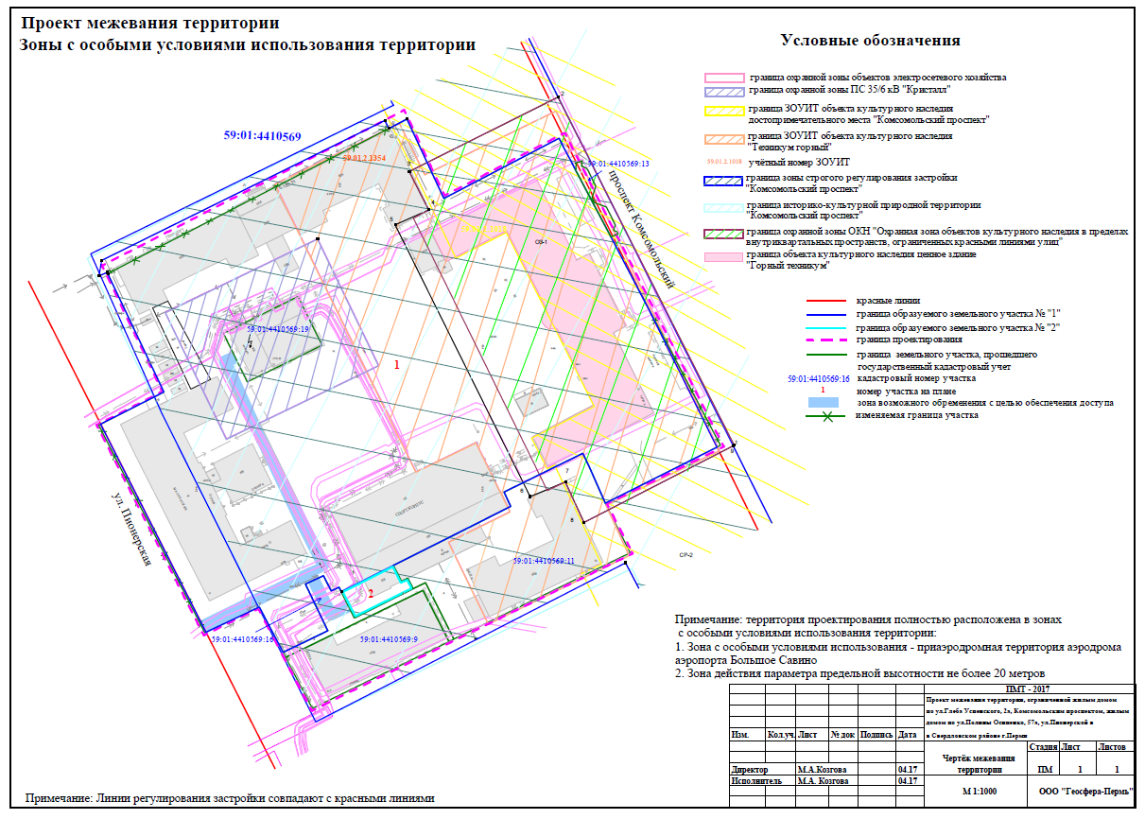
Экспликация образуемых и изменяемых земельных участков

№ | Местоположение земельного участка | Землепользователь  (правообладатель) | Адрес земельного участка | Вид разрешенного  использования | Площадь  по проекту

1 | Пермский край,  г. Пермь,  Свердловский  район,  Комсомольский проспект | государственное бюджетное образовательное учреждение среднего профессионального образования «Пермский строительный колледж», субъект Российской  Федерации – Пермский край | Пермский край,  г. Пермь,  Свердловский  район,  Комсомольский проспект, 59 | учреждения  начального и среднего профессионального образования  (профессиональные училища, колледжи, техникумы, прочее) | 23444
2 | Пермский край,  г. Пермь,  Свердловский  район,  Комсомольский проспект | федеральное государственное учреждение «Уральский  государственный научно-исследовательский институт региональных экологических проблем»,  Российская Федерация | - | не устанавливается проектом межевания территории | 221

